Nhóm 3

***Tên đề tài: Trình bày suy nghĩ của bản thân về vạn vật xung quanh***

**Bài thực hành word**

Venus

*Fig. II*

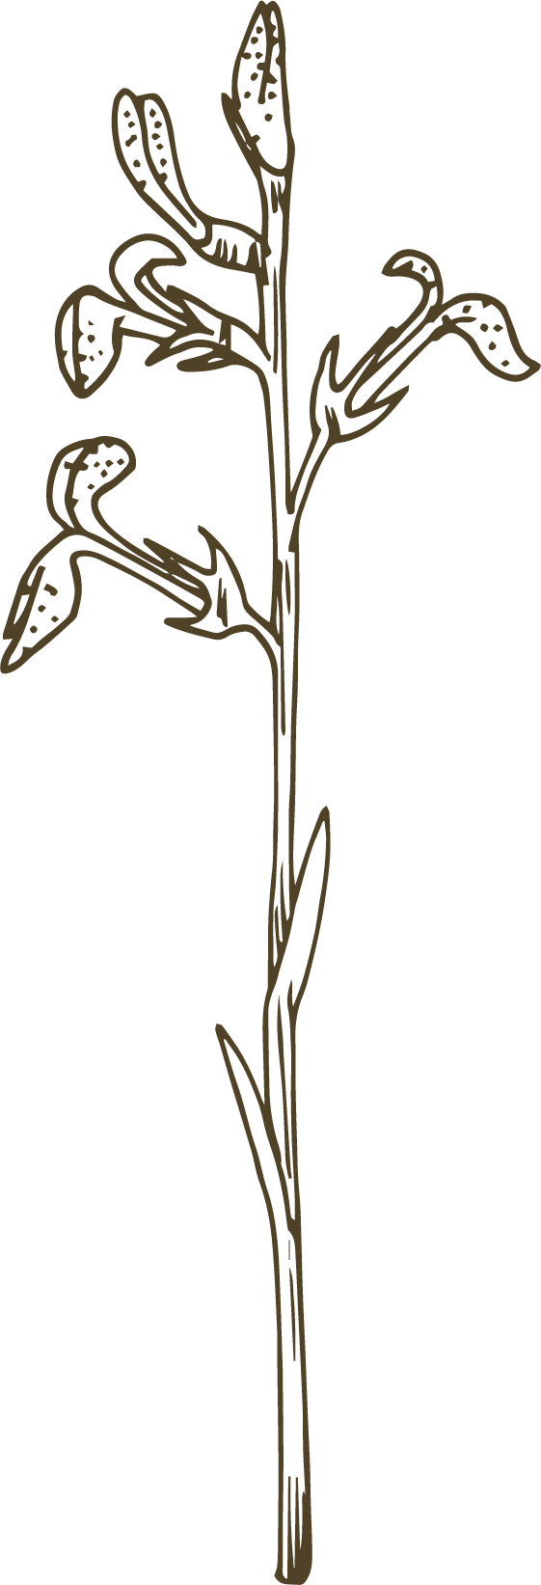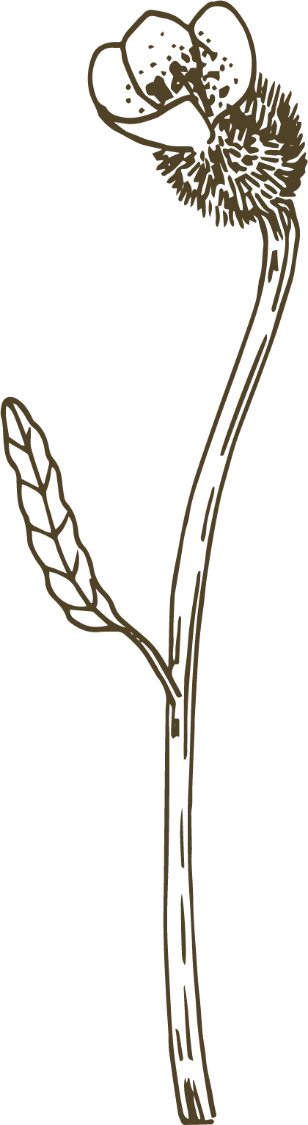

*Fig. I*

DACH SÁCH NHÓM

|  |  |
| --- | --- |
| **17** | **Nguyễn Đình Duy Khải** |
| **18** | **Nguyễn Lê Phúc Khang** |
| **22** | **Nguyễn Ngọc Thiên Kim** |
| **34** | **Lý Hiểu San** |
| **40** | **Bùi Phạm Bảo Trân** |

“Đủ nắng hoa sẽ nở

Đủ yêu thương hạnh phúc sẽ đong đầy”

**1**

Quy luật tự nhiên giúp ta hiểu thêm về đời người. Cái gì cũng có giá trị của nó, và chúng ta không có quyền phán xét hơn thiệt. Những cánh hoa sẽ mãi mãi chẳng thể nở khi không có ánh nắng chiếu rọi, chong chóng sẽ mãi đứng yên khi không có gió và hạnh phúc mãi mãi sẽ chẳng tìm đến khi ta không có yêu thương. Những nụ hoa - thứ phản ánh đầy kiêu hãnh rằng cái đẹp có giá trị hơn tất cả những tiện ích của thế giới này. Cuộc sống chúng ta sẽ tẻ nhạt và vô vị đến nhường nào khi không có những hương sắc ấy? Tại sao người ta lại phân chia cuộc sống con người thành hai phạm trù giá trị vật chất và giá trị tinh thần? Chúng ta chỉ thực sự đang tồn tại nếu như chỉ sống vì vật chất, tiền bạc. Cuộc sống mà khi ta biết lắng nghe nhịp thở con tim, vẻ đẹp diệu kỳ giữa sự ồn ào nhộn nhịp mới chính là cuộc sống thực thụ. Cuộc sống thật sự cần những đóa hoa!

**2**

Khi ta cho đi, thứ chúng ta nhận về đôi khi chỉ là những lời cảm ơn, những nụ cười, những cái ôm hay niềm hạnh phúc,… nhưng những thứ đó lại đáng quý hơn rất nhiều tiền bạc và lợi nhuận. Sống trên đời, hãy biết cách trao tình thương yêu trong trái tim của mình và lan tỏa cái ấm áp đó đến với tất mọi người xung quanh. Câu nói “đủ nắng hoa sẽ nở đủ yêu thương hạnh phúc sẽ đong đầy” với ý nghĩa và tính nhân văn sâu sắc vẫn luôn được sử dụng rộng rãi trong cuộc sống, phim ảnh như một bài học và lời nhắc nhở mỗi chúng ta hãy biết sống chân thành, tình cảm để làm đẹp cho đời.

**3**

3